EPS 15 Mairie de Villiers
Evolution du système d’information
Fiches 20, 22, 23, 30, 51, 52, 60
Logiciels
AGL, SGBDR, Navigateur

Présentation de la société

Raison sociale
MAIRIE DE VILLIERS
Ville de 30 000 habitants
Collectivité territoriale
1, place de l’Hôtel de Ville
94260 VILLIERS Cedex
Effectif total : 330 personnes.

L’activité
Les services administratifs de la commune disposent de plusieurs applications informatiques : état civil, élections, gestion des associations, aide sociale… La ville emploie un informaticien : M. Proust.
Au second étage de l'hôtel de ville se situe le « service des régies ». Dans ce service, quatre agents, répartis sur deux guichets, sont chargés des inscriptions pour bénéficier des différentes « prestations » proposées par la ville, aux plus jeunes de ses habitants : centre aéré, restauration scolaire, garderie…
Pour faciliter ce travail, l'informaticien de la mairie a mis en place deux petites applications, sur deux micro-ordinateurs autonomes :
- au premier guichet, un développement sur tableur permet de facturer les différents services ;
- au second guichet, une application sur un système de gestion de bases de données relationnelles (SGBDR) permet de préciser les dates de réservation des différentes prestations.
Les fonctionnalités de ces applications sont toutefois limitées et leur indépendance fait perdre du temps. Cela provoque de longues files d'attente aux guichets.
Le maire de la ville, M. Le Roy, est aujourd'hui convaincu de la nécessité d'améliorer la qualité des informations et la productivité du service des régies.
Le système d'information va devoir évoluer…

Votre mission
Vous êtes étudiant en deuxième année de BTS IG et vous effectuez votre dernière période de stage au sein des services administratifs de la mairie de Villiers. Vous êtes affecté(e) auprès de m. Proust qui vous confie différents travaux relatifs au dossier « Evolution du système d’information de gestion ».
Travail à faire

Partie 1 – Analyse des documents 4, 5 et 6
1. Ecrire l’algorithme de la fonction RevCorr qui permet, à partir du revenu imposable et du nombre d’enfants de calculer le revenu corrigé. Vous paramètrerez cette fonction par rapport aux deux déductions.
2. Ecrire l’algorithme de la fonction Ctranche qui détermine, à partir du revenu corrigé d’une famille, le numéro de tranche dans laquelle elle se situe.
- En supposant que les tranches vont de 5 000 € en 5 000 €.
- En supposant que les tranches sont inégales.
3. En utilisant les feuilles de calcul Facture et Tarifs du classeur Villiers.xls que vous trouverez sur votre serveur, programmez la facturation en intégrant dans votre module Visual Basic les fonctions Ctranche et RevCorr et les deux fonctions données dans le document 7. Vous ne retiendrez que l’hypothèse où les tranches vont de 5 000 € en 5 000 €.
4. Quelles critiques pouvez-vous formuler dans l’utilisation d’un tableur pour informatiser cette facturation ? Quelles propositions faites-vous ?

Partie 2 – Analyse du SI existant
Les familles se présentent avec leur facture au second guichet pour réserver les dates d'utilisation des différentes prestations proposées par la ville. Pour les enregistrer, les agents disposent d'une application développée sous un système de gestion de bases de données relationnelles (SGBDR).
Ce programme permet accessoirement de renseigner les familles sur le tarif des différentes prestations. Ces tarifs sont fonction des revenus de la famille de l'enfant et de la prestation.
Le schéma conceptuel des données correspondant à cette application figure sur le document 8.
1. Justifiez le caractère ternaire de l’association Inscrire.
2. Comment justifiez-vous la présence de la propriété nom de l’enfant dans l’entité enfant ?
3. Présentez le schéma relationnel correspondant après avoir pris soin de coder correctement les noms de tous les champs.
4. Que vont impliquer au niveau de la saisie les deux pattes verrouillées de l’association Tarifer entre tranche et prestation ?
5. Pourquoi la valeur de la clé étrangère FAM_TRA dans famille qui référence la clé primaire TRA_NUM de tranche peut-elle se calculer automatiquement ? Comment mettriez-vous en œuvre l’automatisation de ce lien ?
6. Présentez, sous la forme SQL, les requêtes permettant d'obtenir les réponses aux questions suivantes :
- Quel est le numéro de téléphone des parents de la petite « Lucile Pollet » ? Paramétrez.
- Combien d'enfants sont inscrits à la « Garderie soirée » du 9 mai N ? Paramétrez.
- Combien reste-t-il de places pour telle prestation tel jour ?
- En supposant que la table Inscrire ne contient que les prestations du mois précédent plus celles à venir, calculez, pour chaque prestation du mois précédent le nombre d’enfants inscrits et le taux de remplissage.
- Archivez le résultat de la requête précédente dans une table.
- Chaque fin de mois, suppression de toutes les prestations qui ont eu lieu.
- Chaque année, en juillet, remise à zéro de tous les revenus imposables.
- Pour toutes les inscriptions à venir des enfants d’une famille, calculez la somme totale.

Partie 3 – Relier la feuille de calcul au SGBDR
La base de données VILLIERS correspondant au MCD du document 5 se trouve sur votre serveur de base de données.
1. Sur votre poste de travail, créez une « source de données système » ODBC qui référence la base de données VILLIERS. Appelez-la Villiers.
2. Dans cette base de données, créez une vue Fam_Fact qui donne pour chaque famille :
- numéro ;
- titres de civilité + nom + prénom dans une seule colonne que vous appellerez Identité ;
- adresse début ;
- adresse suite ;
- revenu imposable ;
- nombre d’enfants.
3. Sous EXCEL, dans la feuille Tarifs, positionnez-vous par exemple en I3, puis :
- Déroulez le menu Données.
- Sélectionnez Données externes.
- Dans le sous-menu, choisissez Créer une requête.
- Dans la liste déroulante (onglet « Bases de données ») choisissez la source Villiers.
- Dans l’assistant requête, choisissez la vue Fam_Fact.
- Cliquez sur le bouton >, le premier entre les deux listes déroulantes.
- Cliquez sur le bouton Suivant.
- Cliquez sur le premier champ FAM_NUM.
- Dans la liste déroulante qui s’active alors, choisissez « est égal à ».
- Dans la liste déroulante, juste à droite, qui s’active alors choisissez un numéro de famille (n’importe lequel).
- Cliquez deux fois sur le bouton Suivant.
- Veillez à ce que le bouton radio « Renvoyez les données vers Microsoft EXCEL » soit bien allumé (normalement, c’est le choix par défaut).
- Cliquez sur le bouton Terminer.
- Dans la boîte de dialogue « Renvoi de données externe vers EXCEL », cliquez sur le bouton OK.
Tous les champs de la requête sont alors renvoyés dans la feuille Tarifs ; à partir de la cellule I3, la première ligne contient les noms des champs de la requête, la seconde les valeurs.
4. Restez positionné en I3 de Tarifs :
- Déroulez le menu Données.
- Sélectionnez Données externes.
- Dans le sous-menu, choisissez « Modifier la requête ».
- Cliquez sur le bouton Suivant.
- Cliquez sur le premier champ FAM_NUM.
- Dans la liste déroulante qui s’active alors, choisissez « est égal à ».
- Dans la liste déroulante, juste à droite, qui s’active alors, choisissez un numéro de famille (un autre que celui précédemment choisi).
Cliquez deux fois sur Suivant, puis sur Terminer.
Les coordonnées de la nouvelle famille choisie apparaissent alors.
5. Vous allez maintenant enregistrer une macro construite sur les opérations précédentes :
- Déroulez le menu Outils.
- Sélectionnez Macro, puis Nouvelle macro.
- Dans la boîte de dialogue « Enregistrer une nouvelle macro », donnez à cette macro le nom Rfamille et associez-lui la touche de raccourci « F » : par la suite, en appuyant sur les trois touches Ctrl + Maj + F, la macro s’exécutera.
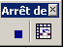
- Normalement, la fenêtre suivante apparaît.
- Répétez alors scrupuleusement les opérations du paragraphe 3.4
- Quand vous avez fini cliquez sur…
- ou alors déroulez Outils, Macro, Arrêter l’enregistrement.
6. Dans la feuille Facture, nommer la cellule G6 : NomF.
7. Modifiez la macro Rfamille (ALT + F11, elle devrait se trouver dans Module2) pour la paramétrer sur le n° de famille qui sera saisi en G6 : & "WHERE (FAMILLE.FAM_NUM= '" & Range("NomF") & "')"
Rappel : le symbole & permet de concaténer sous VBA des chaînes de caractères ; une constante chaîne se trouve toujours entre guillemets.
Remarque : attention aux quotes (' ) qui se trouvent entre les guillemets (" ) : en effet, la valeur qui se trouve en NomF doit être encadrée de quotes puisqu’il s’agit d’une valeur non numérique, le type du champ FAM_NUM est du Texte sous ACCESS (du Char sous SQLSERVER).
8. Recopiez dans la facture les valeurs correspondantes qui se trouvent dans la feuille Tarifs.
Sélectionnez le nom des champs ainsi que leurs valeurs correspondantes dans la feuille Tarifs.
Déroulez le menu Insertion, puis Nom, puis Créer.
Cochez la case « Ligne du haut » (décochez les autres si elles le sont) : chaque cellule qui contient une valeur de champ porte le nom de celui-ci.
Dans chaque cellule correspondante de facture, tapez la formule : = Nom de la cellule à recopier, par exemple en E7 : = Identite.
9. Testez votre travail :
- après avoir saisi le n° de famille en G6 dans Facture, exécutez la macro Rfamille en tapant Ctrl + Maj + F ;
- toutes les données de base concernant la famille apparaissent dans la facture.
10. Pour aller plus loin encore dans l’automatisation de la facturation on pourrait rendre les tarifs dynamiques en les reliant à la base de données.

Partie 4 – Analyse organisationnelle des traitements
1. En fonction des documents 5 et 6, présentez le MOTA.
2. Déduisez-en la vue organisationnelle du poste « Guichet Prestations ».
3. Rédigez les instructions SQL qui matérialiseront les autorisations sur les objets de la base de données Villiers pour l’utilisateur « Guichet ».

Partie 5 – Analyse d’un site Internet
La mairie souhaite développer un site Internet pour promouvoir le développement économique de la ville. Elle a appris que la ville de Montreuil a obtenu diverses distinctions (voir document 1) pour un site sur ce sujet. Elle vous demande d'étudier ce site, dans lequel deux bases de données sont accessibles et modifiables en ligne : entreprises et locaux.
1. On a particulièrement salué la facilité de navigation sur ce site. Pourquoi ?
2. Comment a été sécurisé l'accès à la formation Internet en ligne ?
3. En utilisant les documents 2 et 3, pouvez-vous dire quel type de requête SQL a été appliquée sur la base ?
4. Le résultat des requêtes sur les bases entreprises ou locaux donnent des pages HTML différentes. Ces pages HTML sont -elles écrites au préalable et affichées à la demande ou sont-elles construites dynamiquement à partir du résultat de la requête renvoyé par le SGBDR ?
5. Quelle architecture a été mise en place par la mairie de Montreuil ?
6. Quelles sont les logiciels nécessaires à la mise en place de cette architecture ?

Document 1
La ville de Montreuil a reçu les distinctions suivantes :
1) Electrophée 2000/2001 pour son site :
www.montreuil93.net/eco
Les Electrophées destinés à distinguer les espoirs de la net économie sont organisés par le ministère de l'Economie, des Finances et de l'Industrie, en collaboration avec des associations professionnelles et des entreprises. Pour leur deuxième édition, et sur proposition de la MTIC, le Comité de pilotage des Electrophées a retenu l'idée d'accorder en décembre 2000 quatre prix pour des réalisations marquantes d'administrations centrales, de services déconcentrés et de collectivités locales dans le domaine du service rendu par les administrations aux entreprises, grâce à l'apport des NTIC.
2) Label Ville Internet 2001
Premier site Internet, Montreuil est classée @@@ par le label Ville Internet en 2001 et en 2000.
Le label Ville Internet est destiné à présenter les développements d’usages de l’Internet par les collectivités et à permettre l’échange d’expériences entre les différents acteurs (associations, pouvoirs publics, entreprises) locaux et nationaux.
3) Premier prix du concours du meilleur site territorial 2001 dans la catégorie Communes de plus de 50 000 habitants
Les résultats ont été annoncés à l'occasion des 3e Rencontres des internautes territoriaux qui se déroulent dans le cadre des Assises nationales du NET et des NTIC pour les collectivités – 18 et 19 avril 2001 – Palais des Congrès Nice-Acropolis.

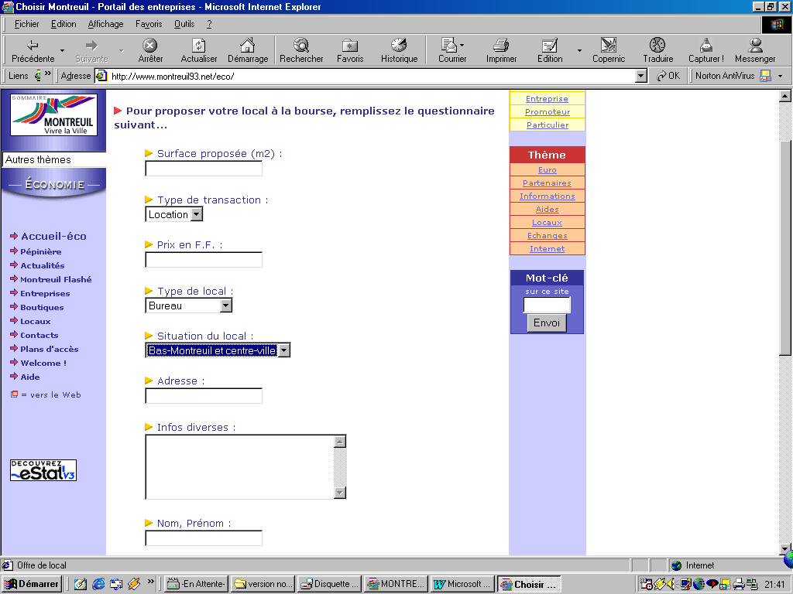
Document 2

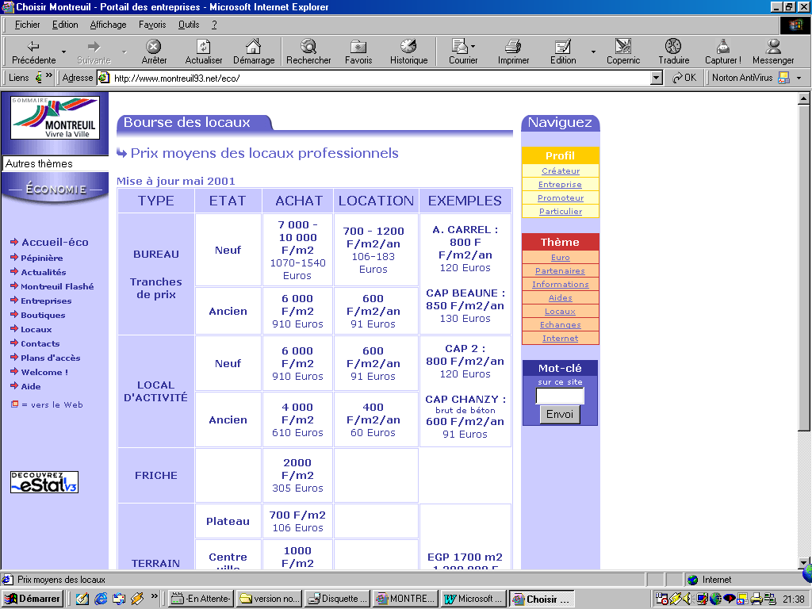
Document 3

Document 4

MAIRIE DE VILLIERS
1, place de l’Hôtel de Ville
94260 VILLIERS CEDEX

Services techniques
Note d’information

Actuellement, pour le règlement des prestations, les familles doivent se présenter au premier guichet. Les règlements sont effectués d'avance et une facture est remise aux familles à chaque paiement. Un double (papier) est conservé dans la comptabilité communale. Cette facturation est établie sur tableur ; les tarifs dépendant de deux éléments :
- du revenu corrigé ;
- de la prestation choisie.
Pour des raisons sociales, le revenu corrigé se calcule sur la base du revenu imposable auquel on applique une déduction de 1 500 € pour le premier enfant et de 750 € pour chaque enfant supplémentaire vivant au foyer.
Pour la rentrée N – 1, les tarifs de la prestation "repas restaurant scolaire" ont été établis comme suit :
Revenu corrigé |  | Tarif restaurant scolaire
de 0 000 à 5 000 € |  | 1,00 €
de 5 001 à 10 000 € |  | 1,40 €
de 10 001 à 15 000 € |  | 2,00 €
de 15 001 à 20 000 € |  | 2,40 €
au delà de 20 000 € |  | 2,70 €

Document 5 : Feuille de calcul « Facture »
Un exemple valorisé

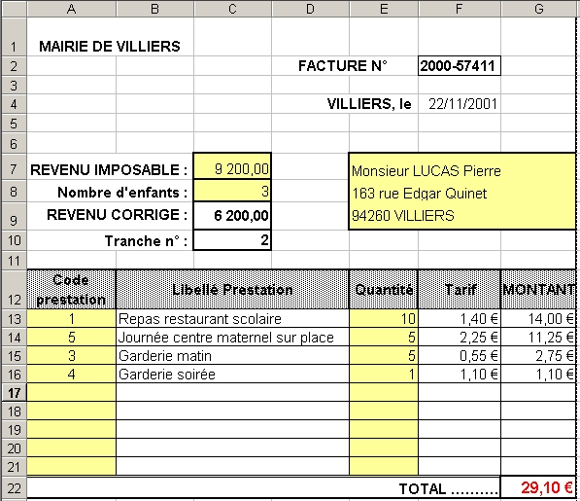

Document 6 : Feuille de calcul « Tarifs »

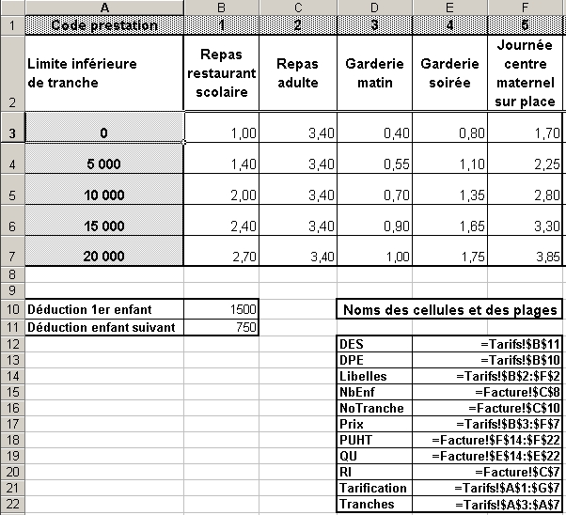
Remarque : les feuilles Facture et Tarifs sont dans le même classeur Villier.xls.

Document 7
On suppose que T contient des nombres décimaux.

Fonctions VBA à utiliser
Function Ch_T2(T As Range, L As Byte, C As Byte) As Single
' Recherche dans une plage T à deux dimensions de l'élément ligne n° L, colonne n° C.
If C <> 0 Then Ch_T2 = T(L, C) Else Ch_T2 = 0
End Function
On suppose que T contient du texte.
Function Ch_T1(T As Range, N As Byte) As String
' Recherche dans une plage T à une dimension de l'élément n° N
If N <> 0 Then Ch_T1 = T(N) Else Ch_T1 = ""
End Function
Remarque : Range en VBA représente un objet de type plage.
Libelles est une plage à une dimension dont chaque cellule contient du texte.
Prix est une plage à deux dimensions dont chaque cellule contient un nombre décimal.

Document 8 : Schéma conceptuel des données existant

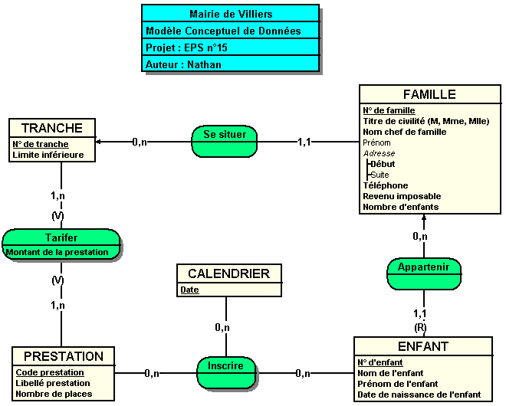

Document 9
Voici la description de la nouvelle organisation du travail envisagé pour la facturation :
Tout se passera au poste de travail appelé « Guichet Prestations » . Selon les horaires d’ouverture, 1, 2 ou 3 guichets seront ouverts.
Lorsqu’un chef de famille se présente, soit il est connu, soit il est nouveau.
S’il est nouveau, on enregistre toutes ses coordonnées et celles de ses enfants scolarisés, y compris le revenu imposable et le nombre d’enfants. Toutes les pièces justificatives devront être fournies : livret de famille, certificats de scolarité, avis d’imposition.
S’il est connu mais qu’un changement est intervenu concernant le nombre d’enfants scolarisés (en moins ou en plus), on en prendra note. De même, le revenu imposable devra être mis à jour si nécessaire (chaque fin d’année scolaire, en juillet, on met à zéro le revenu imposable).
Puis on procède à l’inscription des enfants aux différentes prestations. Bien que le nombre de places ait été évalué par la mairie pour répondre aux besoins, il est possible que certains jours, pour certaines prestations, il n’y ait plus de places.
Enfin, une facture est éditée.

